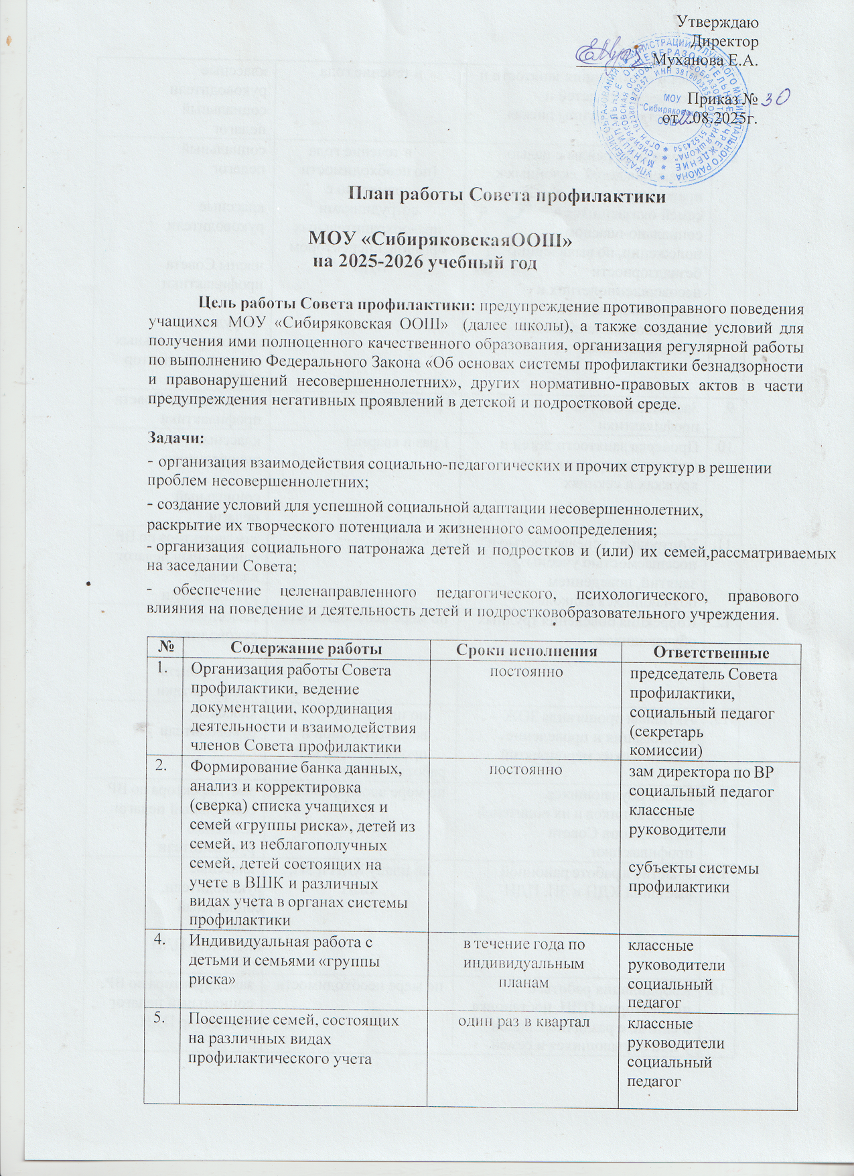

6. | Учет и организация занятости и посещаемости детей и  подростков «группы риска» | в течение года | классные руководители  социальный педагог
7. | Совместные рейды с целью выявления детей, склонных к правонарушениям, детей и семей оказавшихся в социально-опасном положении, по выявлению безнадзорности несовершеннолетних и невыполнению своих обязанностей законными представителями | в течение года (по необходимости совместно с сотрудникам правоохранительных органов, инспектором ПДН) | социальный педагог  классные руководители  члены Совета профилактики  сотрудники правоохранительных органов, инспектор ПДН
8. | Заседания Совета профилактики | 1раз в месяц | председатель Совета профилактики
9. | Проверка занятости детей и подростков группы риска в кружках и секциях | 1 раз в квартал | классные руководители  социальный педагог
10. | Контроль за успеваемостью и посещаемостью учебных занятий, поведением обучающихся в школе | Постоянно | зам директора по УВР социальный педагог  классные руководители
11. | Коррекция поведения трудных обучающихся | по мере необходимости | Классные руководители  члены Совета профилактики
12. | Активная пропаганда ЗОЖ – организация и проведение тематических мероприятий | по плану воспитательной и профилактической работы школы | классные руководители
13 | Вызов обучающихся, воспитанников и их родителей на заседания Совета профилактики | по мере необходимости | зам. директора по ВР социальный педагог Классные руководители
14. | Участие в работе районной выездной КДН и ЗП, ПДН | по плану КДН и ЗП, ПДН | классные руководители, социальный педагог инспектор ПДН
15. | Координация работы с инспектором ПДН, постановка и снятие с различных видов учета обучающихся и семей | по мере необходимости | зам. директора по ВР, социальный педагог инспектор ПДН

Календарный план работы Совета профилактики

МОУ «Сибиряковская ООШ» на 2025-2026 учебный год
№ п/п | Дата | Содержание работы | Ответственный
Сентябрь
1 | 29.08.25 | Заседание Совета профилактики № 1  - Ознакомление с положением Совета профилактики.  - Выбор и утверждение комиссии Совета профилактики на новый учебный год.  - Обсуждение и утверждение плана работы Совета профилактики на новый 2025- 2026 учебный год.  - Формирование и корректировка банка данных на учащихся «группы риска», детей из семей, находящихся в социально-опасном положении, из неблагополучных семей, детей состоящих на учете в ВШК и органах системы профилактики. Собеседование с классными руководителями, корректировка социальных данных учащихся классов. Создание картотеки.  - Корректировка социального паспорта каждого класса и школы.  - Анализ успеваемости за месяц.  - Профилактическая работа с неблагополучными семьями, обучающимися и воспитанниками по докладным классных руководителей.  - Приглашение родителей, учащихся пропускающих уроки без уважительной причины. | Председатель Совета профилактики социальный педагог  Члены Совета профилактики
2 |  | Привлечение учащихся в кружки, секции школы | Классные руководители
3 |  | Беседа с учащимися «Мой безопасный интернет» | Классные руководители
4 |  | Проведение круглого стола «Трудности адаптации подростка в школе и семье» | Члены Совета профилактики
Октябрь

1 | 30.10.25 | Заседание Совета профилактики № 2  - Информация по организации занятости обучающихся в кружках, и секциях школы.  - Сведения о занятости учащихся «группы риска», детей состоящих на учете в ВШК и органах системы профилактики во внеурочное время.  - Планирование работы с учащимися на осенних каникулах.  - Занятость учащихся «группы риска», детей из семей, находящихся в социально- опасном положении, из неблагополучных семей, детей состоящих на учете в ВШК и органах системы профилактики во время осенних каникул.  - Приглашение родителей, учащихся пропускающих уроки без уважительной причины.(по необходимости)  - Предварительные итоги успеваемости и посещаемости за 1 четверть. | Председатель Совета профилактики социальный педагог Члены Совета профилактики
2 |  | Индивидуальные беседы с учащимися, состоящими на внутришкольном учете и в органах системы профилактики. | Классные руководители  социальный педагог
3 |  | Рейды в семьи: обследования жилищно- бытовых условий семей учащихся с целью выявления семей, находящихся в социально-опасном положении, группы риска. | социальный педагог  Классные руководители
4 |  | Организация индивидуальной помощи неуспевающим (1 четверть), а также школьникам, которые совершили правонарушения. | Классные руководители  социальный педагог
 |  | Проведение добровольного анонимного информированного социально-психологического тестирования (по плану) | Педагог-психолог
Ноябрь
1 | 30.11.25 | Заседание Совета профилактики № 3  - Анализ успеваемости за 1 четверть 2025-2026 учебного года.  - Информация о проведении обследования жилищно-бытовых условий семей, находящихся в социально-опасном положении, «группы риска».  - «Безопасная зима» - планирование профилактической работы по безопасности.  - Собеседование с родителями и учащимися, неуспевающими по итогам 1 четверти (если требуется)  - Отчет по Неделе профилактики экстремизма «Единство многообразия» | Председатель Совета профилактики социальный педагог  Члены Совета профилактики

2 |  | Акция, посвященная формированию ЗОЖ | классные руководители, учитель физкультуры
Декабрь
1 | 23.12.25 | Заседание Совета профилактики № 4  - Анализ работы школы по профилактике правонарушений и преступлений за 1 полугодие.  - Планирование работы с учащимися на зимних каникулах  - Приглашение родителей, учащихся пропускавших уроки без уважительной причины, родителей, у которых отсутствует контроль за ребенком.  - Предварительные итоги успеваемости и посещаемости за 2 четверть, итоги посещения учащимися учебных занятий (пропуски)  - Совместное заседание Совета по профилактике, классных руководителей и учителей - предметников по проблеме предотвращения грубых нарушений дисциплины в школе.  - Занятость учащихся «группы риска», детей из семей, находящихся в социально- опасном положении, из неблагополучных семей, детей состоящих на учете в ВШК и органах системы профилактики во время зимних каникул. | Зам. директора по ВР  Социальный педагог Члены Совета профилактики
2 |  | Индивидуальные семейные консультации с родителями учащихся «группы риска», детей из семей, находящихся в социально-опасном положении, из неблагополучных семей, детей состоящих на учете в ВШК и органах системы профилактики находящихся в социально-опасном положении). | классные руководители, зам. директора по УВР,
3 |  | Беседа «Чем опасны зимние дороги» | инспектора ГИБДД
4 |  | Проведение общешкольных и классных родительских собраний. Родительский лекторий: «Наши дети – единомышленники», «Проблемы семейного воспитания». | Зам директора по УВР,  Социальный педагог  классные руководители,

5 |  | Организация индивидуальной помощи неуспевающим (2 четверть), а также школьникам, которые совершили правонарушения. | классные руководители,  социальный педагог учителя- предметники,
Январь
1 | 30.01.26 | Заседание Совета профилактики № 5  - Собеседование с учащимися, неуспевающими по итогам 1 полугодия.  - Профилактическая работа с детьми и семьями «группы риска» (отчеты классных руководителей)  - Анализ состояния посещаемости и правонарушении за 1 полугодие 2025-2026 учебного года.  - Анализ успеваемости за 1 полугодие.  - Приглашение родителей, учащихся пропускавших уроки без уважительной причины, родителей, у которых отсутствует контроль за ребенком, неуспевающих учащихся по итогам 1 полугодия.  - Отчет по Неделе профилактики насилия «Дружить здорово!» | Зам. директора по ВР  социальный педагог Члены Совета профилактики
2 |  | Проведение плановых рейдов в семьи учащихся «группы риска» по выявлению безнадзорности несовершеннолетних и невыполнению своих обязанностей законными представителями, соблюдения противопожарной безопасности. | классные руководители, социальный педагог
Февраль
1 | 26.02.26 | Заседание Совета профилактики № 6  - Занятость учащихся «группы риска» во внеурочной работе.  - Профилактика нарушений дисциплины, драк, выражений нецензурной бранью  - Планирование работы с учащимися на весенних каникулах.  - Приглашение родителей, совместно с учащимися, пропускавших уроки без уважительной причины, родителей, у которых отсутствует контроль за ребенком. | Председатель Совета профилактики, социальный педагог Члены Совета профилактики
2 |  | Беседа «Уголовная ответственность за террористическую деятельность» | инспектор ПДН
3 |  | Беседа «Интернет как средство распространения материалов экстремистской направленности» | Учитель информатики
4 |  | Анкетирование учащихся 9 классов о перспективах продолжения образования после окончания школы. | Классный руководитель
5 |  | Работа с учащимися и их родителями, входящими в «группу риска» при организации ГИА | Классные руководители, учителя- предметники
Март
1 | 19.03.26 | Заседание Совета профилактики № 7  - Занятость учащихся «группы риска», детей из семей, находящихся в социально- опасном положении, из неблагополучных семей, детей состоящих на учете в ВШК и органах системы профилактики во время весенних каникул.  - Информация о проведении недели безопасного Рунета  - Итоги успеваемости и посещаемости учащимися за 3 четверть.  - Приглашение родителей учащихся, нарушителей дисциплины и порядка.  - Анализ состояния посещаемости и успеваемости за 3 четверть 2025-2026 учебного года.  - Отчет классных руководителей по Неделе профилактики наркозависимости «Независимое детство» | Зам директора по ВР Члены Совета профилактики, классные руководители
2 |  | Общешкольное и классные родительские собрания. | Зам директора по ВР социальный педагог  Классные руководители
3 |  | Проведение месячника в школе «Дни права» по отдельному плану | Учитель истории  Классные руководители
Апрель
1. | 30.04.26 | Заседание Совета профилактики № 8  - Контроль подготовки детей группы риска к переводным экзаменам и итоговой аттестации выпускников (контроль их текущей успеваемости, исправления неудовлетворительных отметок и т.д.).  - Предварительная информация о занятости учащихся «группы риска» в летний период.  - Приглашение родителей слабоуспевающих учащихся, часто пропускающих уроки, нарушителей дисциплины и порядка в ОУ и в общественных местах. | Зам директора по ВР Члены Совета профилактики,
2 |  | Беседа «Закон на защите детства» | социальный педагог
3 |  | Акция « Будь здоров!», приуроченная к проведению Всемирного дня здоровья» | учитель физкультуры, классные руководители
Май
1 | 28.05.26 | Заседание Совета профилактики № 9  - Подведение итогов работы Совета профилактики (анализ).  - Отчеты классных руководителей по работе с учащимися и семьями «группы риска», детей из семей, находящихся в социально-опасном положении, из неблагополучных семей, детей состоящих на учете в ВШК и различных видах учета в органах системы профилактики.  - Составление плана - проекта работы Совета по профилактике на 2026 - 2027 учебный год.  - Организация трудоустройства подростков.  - Организация отдыха и оздоровления учащихся «группы риска» в летний период  - Организация отдыха и оздоровления учащихся школы в летний период.  - Занятость учащихся «группы риска», детей из семей, находящихся в социально-опасном положении, из неблагополучных семей, детей состоящих на учете в ВШК и органах системы профилактики во время летних каникул.  - Анализ состояния посещаемости и правонарушений за второе полугодие 2025 - 2026 учебного года. | Зам директора по ВР социальный педагог  Классные руководители Члены Совета  профилактики
2 |  | Итоговые родительские собрания во всех классах | Классные руководители
3 |  | Беседа «Профилактика ДТП»( по запросу) | Инспектор ГИБДД
4 |  | Беседа «Безопасное лето» | Классные руководители социальный педагог
Июнь, июль, август.
1 |  | Трудоустройство детей летом | Зам директора по УВР
3 |  | Сбор предварительной информации об устройстве выпускников 9 класса | Зам директора по УВР
4 |  | Контроль занятости учащихся «группы риска», детей из семей, находящихся в социально-опасном положении, из неблагополучных семей, детей состоящих на учете в ВШК и органах системы профилактики во время летних каникул. | Зам директора по УВР, социальный педагог, работающие педагоги

